Министерство науки и высшего образования Российской Федерации
Министерство науки и образования Кузбасса
Кузбасский государственный технический университет имени Т.Ф. Горбачева
Институт информационных технологий, машиностроения и автотранспорта
Научный центр «Цифровые технологии»
Кемеровское региональное отделение Союза Машиностроителей России
ООО «Е-Лайт-Телеком»
Западно-Сибирский научный центр
• ПАО «КАМАЗ»

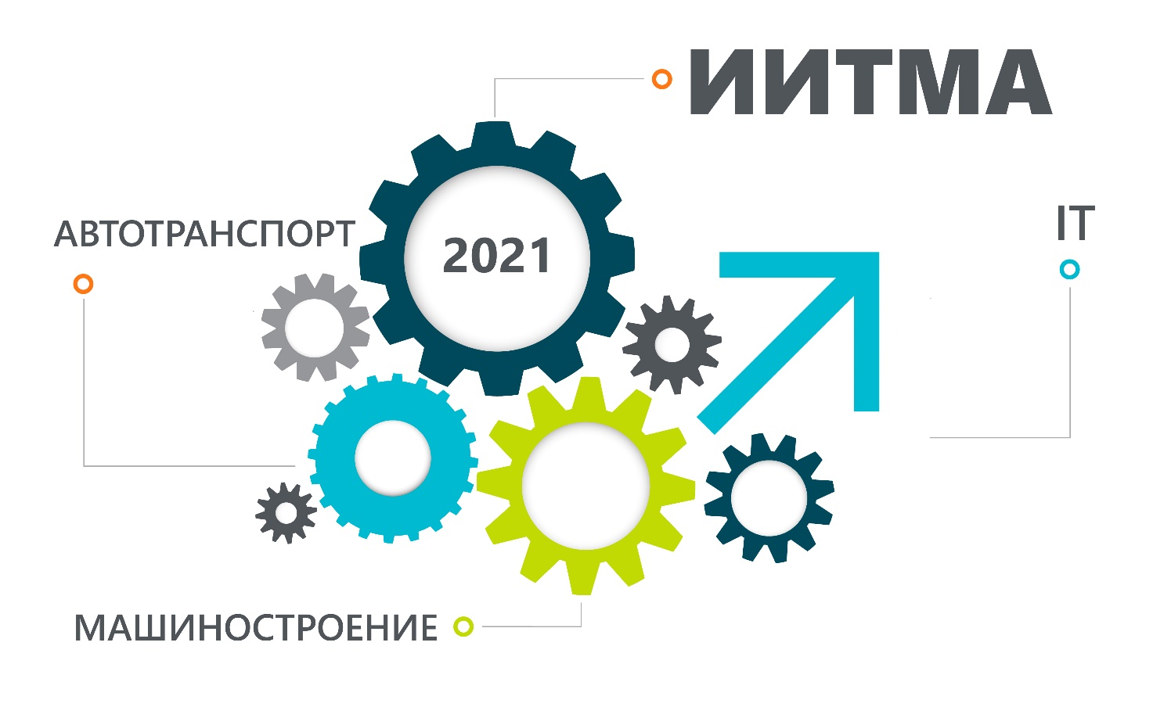
2022

VI Международная научно-практическая

«ИННОВАЦИИ В ИНФОРМАЦИОННЫХ ТЕХНОЛОГИЯХ, МАШИНОСТРОЕНИИ И АВТОТРАНСПОРТЕ»

Информационное письмо

30 ноября – 01 декабря 2022 г.
г. Кемерово

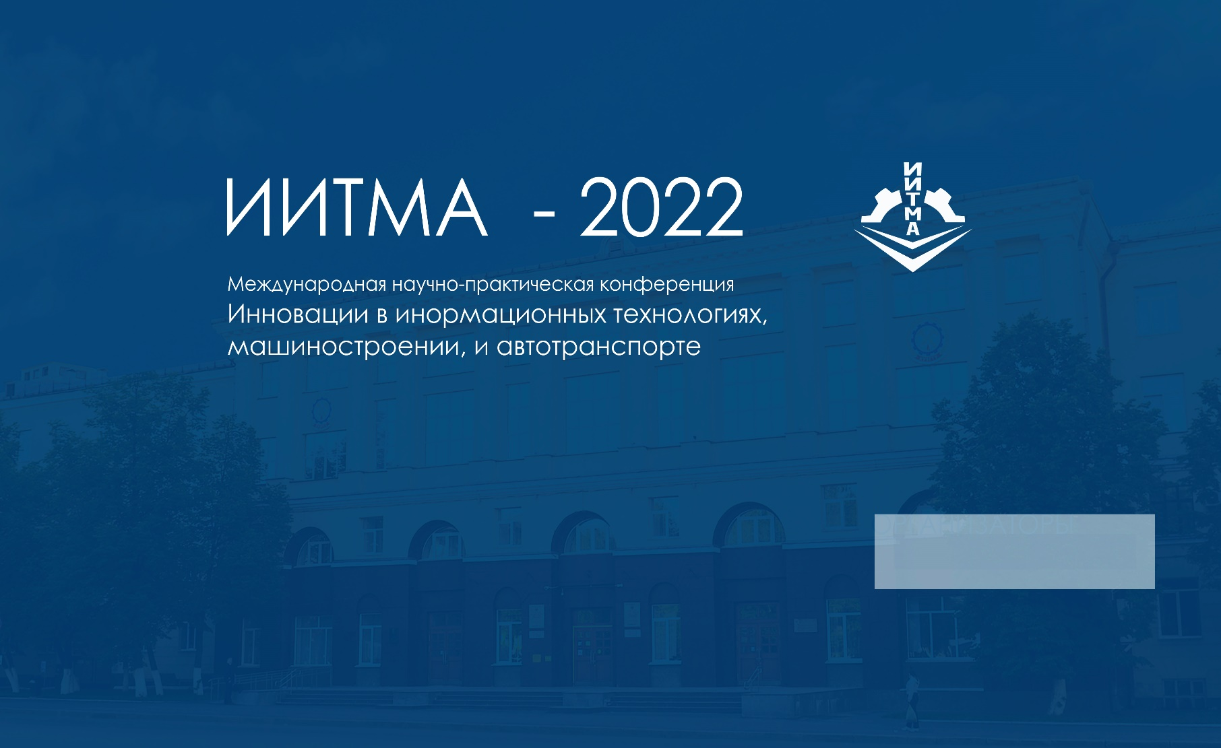
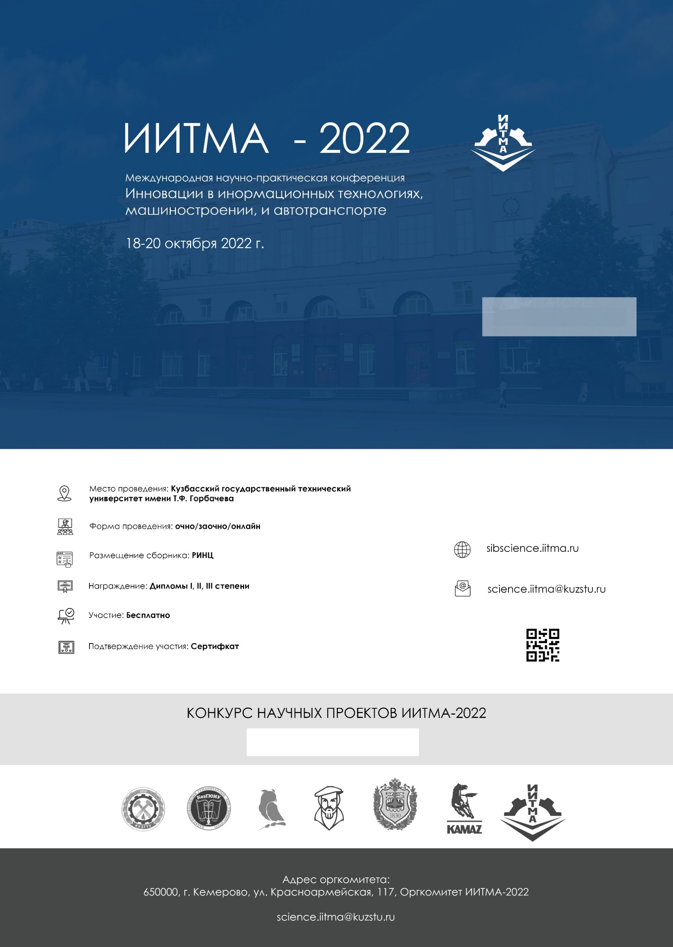

«
»
30 ноября – 01 декабря 2022 г.

ПРИНЯТЬ УЧАСТИЕ

Сайт ИИТМА-2022
science.iitma@kuzstu.ru

Сертификат

ПРИНЯТЬ УЧАСТИЕ

ОРГАНИЗАТОРЫ КОНФЕРЕНЦИИ
- Министерство науки и высшего образования Российской Федерации
- Министерство науки и образования Кузбасса
- Кузбасский государственный технический университет имени Т.Ф. Горбачева
- Институт информационных технологий, машиностроения и автотранспорта
- Научный центр «Цифровые технологии», КузГТУ
- Кемеровское региональное отделение Союза Машиностроителей России
- Западно-Сибирский научный центр
- ООО «Е-Лайт-Телеком»

СООРГАНИЗАТОРЫ

- Софийский технический университет, г. София, Болгария
- Белорусский национальный технический университет (БНТУ), г. Минск, Республика Беларусь
- Alikhan Bokeikhan University, г. Семей, Республика Казахстан
- Донецкий национальный технический университет (ДонНТУ), г. Донецк, ДНР
- Донбасский государственный технический институт (ДонГТИ), г. Алчевск, ЛНР
- Московский государственный технический университет им. Н. Э. Баумана, г. Москва, Россия
- Новосибирский государственный технический университет (НГТУ),
г. Новосибирск, Россия
- Бийский технологический институт - филиал «Алтайский государственный технический университет им. И.И. Ползунова» (БТИ АлтГТУ), г. Бийск, Россия
- ПАО «КАМАЗ», г. Набережные Челны, Россия
- Научно-образовательный центр «КАМАЗ-Бауман» (МГТУ им. Н.Э. Баумана),
г. Москва, Россия
- Государственная инспекция безопасности дорожного движения главного управления Министерства внутренних дел России по Кемеровской области

Международная научно-практическая конференция «ИННОВАЦИИ В ИНФОРМАЦИОННЫХ ТЕХНОЛОГИЯХ, МАШИНОСТРОЕНИИ И АВТОТРАНСПОРТЕ» (далее – конференция) проводится с целью повышения уровня знаний участников, обмена международным опытом, а также обнародования и закрепления авторами своих научных достижений.
Конференция посвящена вопросам практического использования информационных технологий в науке, образовании и производстве; перспективам развития машиностроения и автоматизации производственных процессов; инновациям в области автотранспорта.
В рамках конференции будут рассмотрены:
• вопросы цифровизации, развития беспилотных технологий, инфокоммуникационных систем;
• методы моделирования в машиностроении, проблемы управления качеством продукции, технологии совершенствования и улучшения горных машин;
• инновационные методы в организации дорожного движения, а также технологические изменения в транспортно-логистической отрасли.

ПРОГРАММНЫЙ КОМИТЕТ КОНФЕРЕНЦИИ

Председатель – Яковлев Алексей Николаевич - ректор КузГТУ, к.физ-мат. наук, доцент, председатель программного комитета.
Заместитель председателя - Костиков Кирилл Сергеевич - проректор по научной работе и международному сотрудничеству, к.т.н., заместитель председателя программного комитета.
Состав программного комитета:
- Кудреватых Наталья Владимировна - Проректор по учебной работе КузГТУ, к.э.н., доцент.
- Баканов Александр Александрович – Проректор - директор института цифрового развития науки и образования КузГТУ, к.т.н., доцент.
- Димитров Любомир – заместитель ректора Софийского технического университета, доктор наук, профессор, Болгария.
- Карапетков Станимир – заместитель ректора Софийского технического университета, доктор технических наук, профессор, Болгария.
- Пантелеенко Фёдор Иванович – зав. кафедрой порошковой металлургии, сварки и технологии материалов БНТУ, д.т.н., профессор, Беларусь.
- Шустова Елена Павловна - МВА, к.э.н. проректор по международному сотрудничеству Alikhan Bokeikhan University, Казахстан.
- Котиев Георгий Олегович – зав. кафедрой СМ-10 «Колесные машины» МГТУ им. Н.Э. Баумана, д.т.н., профессор.
- Назаренко Сергей Владимирович – главный конструктор инновационных автомобилей ПАО «КАМАЗ».
- Пимонов Александр Григорьевич – зав. кафедрой прикладных информационных технологий КузГТУ, директор МНОЦ КузГТУ-Arena Multimedia, д.т.н., профессор.
- Коротков Александр Николаевич – зав. кафедрой металлорежущих станков и инструментов КузГТУ, д.т.н., профессор.
- Воронов Юрий Евгеньевич – зав. кафедрой автомобильных перевозок КузГТУ, д.т.н., профессор.
- Абабков Николай Викторович, зав. кафедрой технологии машиностроения КузГТУ, к.т.н., доцент
- Чичерин Иван Владимирович – зав. кафедрой информационных и автоматизированных производственных систем КузГТУ, к.т.н., доцент.

ОРГАНИЗАЦИОННЫЙ КОМИТЕТ КОНФЕРЕНЦИИ

Председатель – Стенин Дмитрий Владимирович – директор института информационных технологий, машиностроения и автотранспорта КузГТУ, к.т.н., доцент, председатель организационного комитета.
Заместитель председателя – Дубинкин Дмитрий Михайлович – руководитель научного центра «Цифровые технологии», зам. директора института информационных технологий, машиностроения и автотранспорта по научной работе КузГТУ, к.т.н., доцент, заместитель председателя организационного комитета.
Ученый секретарь конференции – Россиева Дарья Владимировна – старший преподаватель кафедры металлорежущих станков и инструментов КузГТУ.
Состав организационного комитета:
- Карташов Александр Борисович – директор научно-образовательного центра «КАМАЗ-БАУМАН R&D», доцент кафедры СМ-10 "Колёсные машины" МГТУ им. Баумана, к.т.н., доцент.
- Моисеев Михаил Вячеславович – руководитель группы службы инновационных автомобилей ПАО «КАМАЗ».
- Садовец Владимир Юрьевич – доцент кафедры информационных и автоматизированных производственных систем КузГТУ, к.т.н., доцент.
- Сыркин Илья Сергеевич – доцент кафедры информационных и автоматизированных производственных систем КузГТУ, к.т.н.
- Пимонов Максим Владимирович – доцент кафедры технологии машиностроения, к.т.н.
- Косолапов Андрей Валентинович – доцент кафедры автомобильных перевозок КузГТУ, к.т.н., доцент.
- Ащеулов Андрей Сергеевич – доцент кафедры эксплуатации автомобилей КузГТУ, к.т.н.
- Тайлакова Анна Александровна – старший преподаватель кафедры прикладных информационных технологий.

ОБЩИЕ СВЕДЕНИЯ

30 ноября – 01 декабря 2022 г. Кузбасский государственный технический университет имени Т.Ф. Горбачева проводит Международную научно-практическую конференцию «Инновации в информационных технологиях, машиностроении и автотранспорте»

Форма проведения | Очно/заочно/онлайн
Официальные языки | русский и английский
Размещение сборника | РИНЦ
Идентификация сборника | ISBN, УДК, ББК

НАУЧНЫЕ НАПРАВЛЕНИЯ КОНФЕРЕНЦИИ

1. ИННОВАЦИИ В ИНФОРМАЦИОННЫХ ТЕХНОЛОГИЯХ

– Информационные технологии в науке, образовании и производстве
– Инфокоммуникационные технологии и системы
– Компьютерно-интегрированные производственные системы
– Математическое моделирование, численные методы и комплексы программ
– Цифровизация

2. ИННОВАЦИИ В МАШИНОСТРОЕНИИ

– Автоматизация, механика и робототехника
– Аддитивные технологии
– Горные машины
– Технология машиностроения
– Металлорежущие станки и инструменты
– Сварка и диагностика
– Материаловедение и технология материалов
– Управление качеством, стандартизация и метрология
– Беспилотные технологии

3. ИННОВАЦИИ В АВТОТРАНСПОРТЕ

– Эксплуатация автомобилей
– Автомобильные перевозки
– Инновации в организации дорожного движения
– Безопасность дорожного движения
– Колесные машины

В рамках научно-практической конференции «ИИТМА-2022» будет проведен Всероссийский конкурс научных проектов (приложение 1)

VI Международная научно-практическая конференция 30 ноября – 01 декабря 2022 г.
ИИТМА – 2022 Кемерово

Научно-практическая конференция будет проводиться 30 ноября – 01 декабря 2022 г.:
- очно;
- онлайн (работа секций будет организована в формате вебинаров с возможностью задавать вопросы докладчикам посредством чата);
- заочно.
Участие в работе конференции и публикация в сборнике материалов – бесплатно.
Работы студентов принимаются только под руководством научного руководителя.
Один автор может опубликовать бесплатно одну статью объёмом 4-5 полных страниц.
Один автор из числа соорганизаторов может опубликовать бесплатно две статьи объёмом 4-5 полных страниц.
Для участия необходимо в срок до 28 ноября 2022 года направить в адрес оргкомитета science.iitma@kuzstu.ru электронный комплект документов, включающий заявку на участие и тезис статьи, и справку на уникальность с сервиса Антиплагиат или Антиплагиат.ВУЗ.
При необходимости авторы могут воспользоваться дополнительными услугами, например, для увеличения объема статьи, заказа электронных или печатных материалов и пр.
За содержание материалов ответственность несут авторы. Оргкомитет оставляет за собой право отклонить статьи, не соответствующие тематике конференции, требованиям по оформлению, неактуальные или содержащие плагиат. Тексты докладов печатаются в авторской редакции. Перед отправкой научной статьи тщательно отредактируйте текст (шаблон). Проверить свою работу на антиплагиат можно с помощью специальных, рекомендуемо платных или вузовских сервисов. Работа должна содержать не менее 70% уникальности текста. Рекомендуемый бесплатный сервис: www.antiplagiat.ru
При наличии финансирования обязательна ссылка: «Работа выполнена при финансовой поддержке РФФИ в рамках реализации проекта № ХХХХ»
Материалы, поданные позже установленного срока, будут отклонены.
В названии каждого высылаемого файла необходимо указать код конференции (ИИТМА) и фамилию автора. Например, файл, содержащий статью, именуется ИИТМА Петров, файл с заявкой – ИИТМА Петров заявка.
После отправления заявки и доклада (тезиса) дождитесь подтверждения о принятии материалов.

Алгоритм принятия участия в работе МНПК «ИИТМА – 2022»

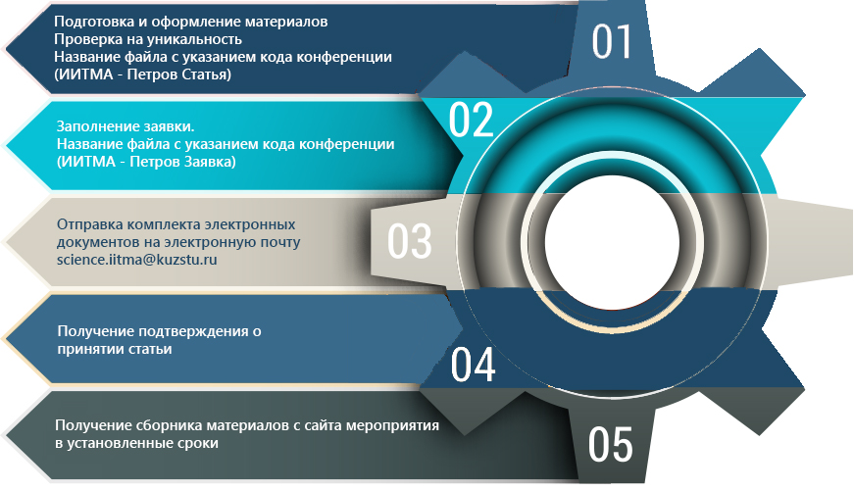

К началу работы международной научно-практической конференции будет выпущен электронный сборник материалов. Сборник будет доступен на сайте мероприятия. Сборник и все статьи авторов будут размещены в научной электронной библиотеке elibrary.ru и включены в наукометрическую базу данных РИНЦ.

ТРЕБОВАНИЯ К ОФОРМЛЕНИЮ МАТЕРИАЛОВ

Размер материалов – 4-5 полных страниц.
Текст материалов должен быть подготовлен на русском языке в редакторе Microsoft Word в формате .doc, .docx или .rtf.
Параметры страницы: формат листа – A4, книжная ориентация листов, поля – 2,5 см каждое, абзацный отступ – 1,25 см, выравнивание основного текста – по ширине, автоматическая расстановка переносов. Шрифт – Times New Roman, кегль – 12, межстрочный интервал – одинарный. Формулы, включенные в материалы, набираются в редакторе формул Microsoft Equation. Размер элементов формул должен быть соизмерим с размером текста документа.
Список литературы не более 15 источников.

Ссылки на источники в тексте оформляются в квадратных скобках в строгом соответствии со списком литературы. Источники должны быть оформлены в соответствии с требованиями ГОСТ Р 7.0.5-2008 (можно воспользоваться сайтом

Шапка статьи должна содержать (на русском и английском):
- УДК (сформировать)
- Пустая строка
- Название статьи (прописные буквы, выравнивание по центру, жирный шрифт)
- Пустая строка
- Инициалы и фамилии авторов, ученая степень и должность (выравнивание по центру)
- Название организации, город (выравнивание по центру)
- Пустая строка
Скачать электронную заявку (приложение 2)
Скачать пример оформления статьи (приложение 3)

ПОДВЕДЕНИЕ ИТОГОВ

Очное и онлайн-участие:
- каждый автор получает сертификат участника;
- победители в каждой секции награждаются Дипломами - I, II, III степени (научный руководитель отражается в дипломе);
- научный руководитель получает Диплом за подготовку участника к конференции.

КОНТАКТЫ ОРГАНИЗАЦИОННОГО КОМИТЕТА

- Адрес оргкомитета: 650000, г. Кемерово, ул. Весенняя, 28, Оргкомитет ИИТМА-2022
- Ученый секретарь конференции: Россиева Дарья Владимировна,
e-mail: science.iitma@kuzstu.ru
- Сайт конференции

Приложение 1
Информационное письмо
о проведении Всероссийского конкурса научных проектов ИИТМА-2022

Общая информация
Федеральное государственное образовательное учреждение высшего образования «Кузбасский государственный технический университет имени Т.Ф. Горбачева» в рамках Международной научно-практической конференции «Инновации в информационных технологиях, машиностроении и автотранспорте» (ИИТМА-2022) проводит конкурс научных проектов (далее – Конкурс).
Информация о конкурсе размещается на сайте

Направления и номинации конкурса
Научные направления конкурса соответствуют направлениям конференции ИИТМА

1. ИННОВАЦИИ В ИНФОРМАЦИОННЫХ ТЕХНОЛОГИЯХ

– Информационные технологии в науке, образовании и производстве
– Инфокоммуникационные технологии и системы
– Компьютерно-интегрированные производственные системы
– Математическое моделирование, численные методы и комплексы программ
– Цифровизация

2. ИННОВАЦИИ В МАШИНОСТРОЕНИИ

– Автоматизация, механика и робототехника
– Аддитивные технологии
– Горные машины
– Технология машиностроения
– Металлорежущие станки и инструменты
– Сварка и диагностика
– Материаловедение и технология материалов
– Управление качеством, стандартизация и метрология
– Беспилотные технологии

3. ИННОВАЦИИ В АВТОТРАНСПОРТЕ

– Эксплуатация автомобилей
– Автомобильные перевозки
– Инновации в организации дорожного движения
– Безопасность дорожного движения
– Колесные машины

При подготовке и отправке проекта необходимо определиться с номинацией:

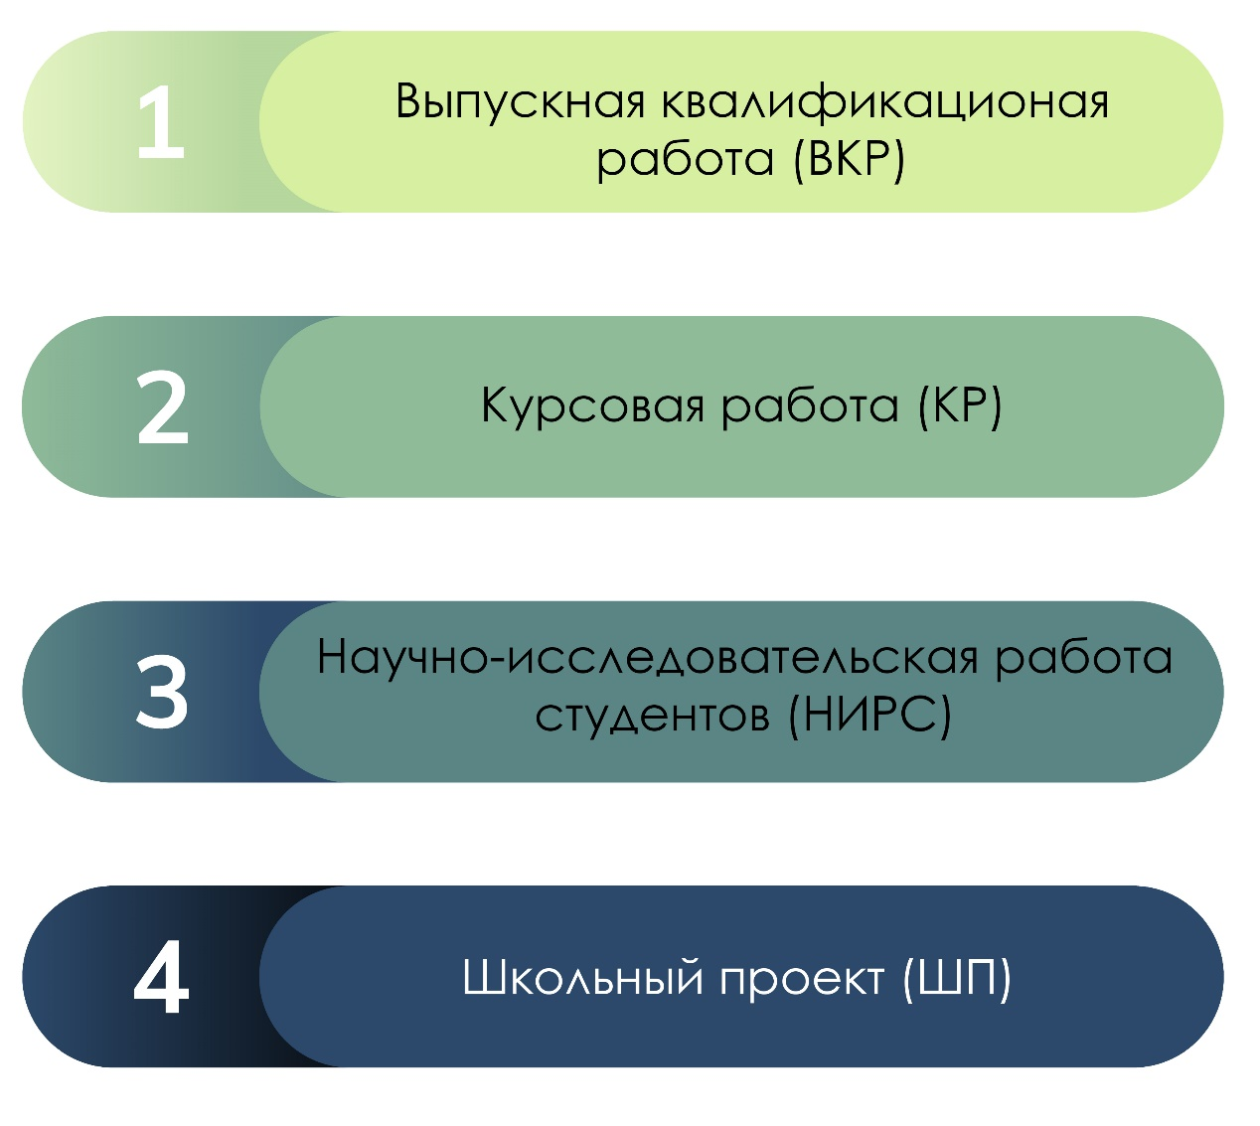
Критерии оценки проектов:

№ | Критерии оценки заявок на участие в конкурсе | Максимальное значение критерия в баллах
1 | оригинальность (не ниже 50%); | 5
2 | актуальность исследования; | 5
3 | научно-техническая новизна; | 5
4 | полнота использованных источников по теме работы; | 5
5 | степень разработанности темы; | 5
6 | теоретическая и практическая значимость; | 5
7 | профессионализм решения, эффективность и эффектность примененных; методик и технологий; | 5
8 | качество исполнения представленной работы | 5

Порядок и условия проведения Конкурса
Конкурс проводится 30 ноября – 01 декабря 2022 г. в заочной и дистанционной форме.
По итогам очного и дистанционного выступления авторам рассылаются сертификаты участников. При необходимости авторы могут воспользоваться дополнительными услугами
Плата за участие в конкурсе не взимается.
Порядок участия в конкурсе:
Для участия в конкурсе необходимо направить в оргкомитет комплект следующих документов:
- конкурсную работу (реферат на 10 стр. Требования к оформлению см. в информационном письме к конференции);
- презентацию работы (до 10 слайдов);
- для заочного участия: видео с представлением работы (не более 7 минут);
- заявку на участие в конкурсе (приложение 4).
Заявку на участие в конкурсе, включая описание и другие документы, необходимо прислать в одном письме как прикрепленные файлы. В теме письма сделать пометку «Конкурс».
Автор имеет право заявить один проект. Число проектов от одной организации не ограничено.
К участию в конкурсе принимаются только завершенные оригинальные проекты, отвечающие тематике конкурса.

Сроки проведения конкурса
Прием работ осуществляется до 28 ноября 2022 года по электронному адресу
science.iitma@kuzstu.ru
Подведение итогов и определение победителей состоится после проведения конкурса.
Победители конкурса награждаются дипломами. Участники дистанционного формата получают сертификат участника.

Приложение 2
Заявка участника конференции

Блок регистрационной карты для заполнения прописью
Ф.И.О. авторов полностью
Ф.И.О. научного руководителя полностью
E-mail (обязательно действующий, для рассылки и переписки)
Название статьи
Данные участников (страна, город, место работы / обучения, должность)
Тип доклада (пленарный, устный, стендовый)
Секция
Название доклада
Форма участия: очная / онлайн /заочная
Кол-во страниц
% уникальности
Дополнительные услуги
Электронные материалы
Сертификат участника (ФИО участников, на которых будет подготовлен сертификат) | ФИО | ☐
Свидетельство о публикации (ФИО участников, на которых будет подготовлено свидетельство) | ФИО | ☐
Сертификат научного руководителя (ФИО руководителя, на которого будет подготовлен сертификат) | ФИО | ☐
Я (ФИО)___________________________________________________________  с условиями принятия и размещения статьи ознакомлен(а) и даю свое полное безотзывное согласие на публикацию, размещение на сайте центра на усмотрение редакции, в научных электронных библиотеках (eLibrary.) и в открытой печати (печать сборников научных трудов и научных журналов).  Высылая статью и рег. карту, выражаю свое согласие на обработку и хранение ФГБОУ ВО КузГТУ своих персональных данных, сообщаемых в регистрационной карте и статье, в соответствии c требованиями Федерального закона от 27.07.2006 №152-ФЗ "О персональных данных". В случае, если сведения были получены от третьих лиц, ФГБОУ ВО КузГТУ в праве не уведомлять меня об этом. С политикой конфиденциальности ознакомлен.  (Ставя флажок, автор дает свое полное согласие с вышеперечисленным) | ☐

Приложение 3
004.01

РАЗРАБОТКА ПРОГРАММНОГО ПРОДУКТА ДЛЯ ОБЕСПЕЧЕНИЯ
ПРОЦЕССА ВНУТРЕННЕГО АУДИТА МАШИНОСТРОИТЕЛЬНОГО ПРЕДПРИЯТИЯ

Иванов И.И. – старший научный сотрудник,
Кузбасский государственный технический университет имени Т.Ф. Горбачева
Россия, г. Кемерово

Аннотация. В статье приводится описание и алгоритмы программного обеспечения для проведения ВА. Предлагаемый программный продукт предназначен для обеспечения прохождения аудита внутри организации и использует систематизированный подход к оценке и повышению эффективности процессов за счет использования статистических методов и компьютерных технологий.
Ключевые слова: аудит, контроль, учет несоответствий, автоматизация процесса, информационные технологии.

DEVELOPMENT OF SOFTWARE PRODUCT
TO SUPPORT THE PROCESS OF INTERNAL AUDIT OF A FOOD COMPANY

I. Ivanov - senior researcher,
T.F. Gorbachev Kuzbass State Technical University
Russia, Kemerovo

Abstract. In the process of organizing food production, there is a constant need to control the quality and safety of products, control technological and organizational and managerial processes. The proposed software product is designed to ensure the passage of audit within the organization, using a systematic approach to evaluate and improve the efficiency of processes through the use of computer technology and statistical methods.
Keywords: аudit, control, accounting of inconsistencies, process automation, information technologies, software.

Текст текст текст…

Рисунок 1 - Оформление рисунков и иллюстраций
Рисунки только в формате .jpg

Оформление пунктов:
- Первый пункт.

Таблица 1 - Оформление таблиц
Первый столбец |  | Второй столбец |  | Третий столбец
… | … | … | … | … | …

Оформление формул:

${\left(x+a\right)}^{n}=\sum_{k=0}^{n}{\left({n \atop k}\right)x^{k}a^{n-k}}$ (1)

В заключении хотелось бы добавить, что…

(Если имеется финансирование) Работа выполнена при поддержке гранта №…

Список литературы:
- Советов, Б. Я. Моделирование систем: Учебник для вузов – 3-е изд., перераб. и доп. [Текст] / Б. Я. Советов, С. А. Яковлев. – Москва: Высшая школа, 2001. – 343с.: ил.
- Уоссермен, Ф.Н. Нейрокомпьютерная техника Теория и практика [Электронный ресурс] // URL: http://cs.mipt.ru/docs/comp/rus/develop/neuro/neyrokomp_ technics/main.pdf (дата обращения 27.11.2015).

© Иванов И.И.

Приложение 4
Заявка участника конкурса

Блок регистрационной карты для заполнения прописью
Ф.И.О. авторов полностью
Ф.И.О. научного руководителя полностью
E-mail (обязательно действующий, для рассылки и переписки)
Название работы
Данные участников (страна, город, место работы / обучения, должность)
Номинация (ВКР/КР/НИРС/ШП)
Секция
Форма участия: онлайн /заочная
% уникальности
Дополнительные услуги
Электронные материалы
Сертификат участника (ФИО участников, на которых будет подготовлен сертификат) | ФИО | ☐
Свидетельство о публикации (ФИО участников, на которых будет подготовлено свидетельство) | ФИО | ☐
Сертификат научного руководителя (ФИО руководителя, на которого будет подготовлен сертификат) | ФИО | ☐
Я (ФИО)___________________________________________________________  Высылая конкурсную работу и рег. карту, выражаю свое согласие на обработку и хранение ФГБОУ ВО КузГТУ своих персональных данных, сообщаемых в регистрационной карте и научной работе, в соответствии c требованиями Федерального закона от 27.07.2006 №152-ФЗ "О персональных данных". В случае, если сведения были получены от третьих лиц, ФГБОУ ВО КузГТУ в праве не уведомлять меня об этом. С политикой конфиденциальности ознакомлен.  (Ставя флажок, автор дает свое полное согласие с вышеперечисленным) | ☐

